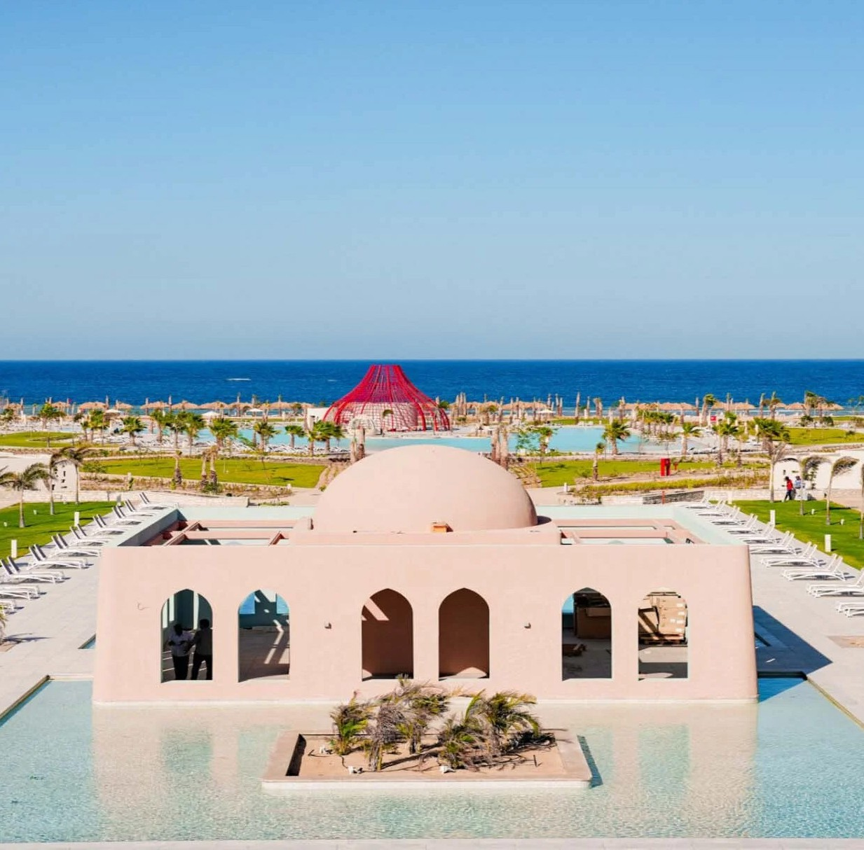



VALTUR MARSA ALAM
REEF OASIS SUAKIN RESORT 5*L
MAR ROSSO - EGITTO

MARE ESTERO 2026
da € 740 persona/settimana
in camera doppia All Inclusive
In splendida posizione fronte mare, nella zona Sud di Marsa Alam molto apprezzata dal mercato italiano, sorge il nuovissimo Valtur Marsa Alam Reef Oasis Suakin Resort. Della rinomata catena alberghiera egiziana Reef Oasis dove spicca il Valtur Sharm el Sheikh Reef Oasis Blue Bay Resort, il Reef Oasis Suakin Resort, caratterizzato da un susseguirsi ininterrotto di piscine che arrivano fino in prossimità della spiaggia, si distingue per il suo modernissimo concept, la gamma, l’alta qualità dei servizi offerti e la cura dei dettagli che ne fanno un resort adatto a tutti i tipi di clientela. La sua distanza dall’aeroporto è di circa 95 km.
Per questo primo periodo è previsto un soft opening, con alcune aree del resort non ancora operative ma con tutta una serie di servizi (elencati nei paragrafi che seguono) che sapranno comunque rendere molto gradevole la vacanza dei nostri ospiti.


VALTUR MARSA ALAM REEF OASIS SUAKIN RESORT 5*L
MAR ROSSO - EGITTO

DATA CHECK IN | CAMERA PREFERED
3/5/2026 | € 829
10/5/2026 | € 829
17/5/2026 | € 829
24/5/2026 | € 829
31/5/2026 | € 829
7/6/2026 | € 829
14/6/2026 | € 846
21/6/2026 | € 846
28/6/2026 | € 918
5/7/2026 | € 973
12/7/2026 | € 973
19/7/2026 | € 973
26/7/2026 | € 973
2/8/2026 | € 1.007
9/8/2026 | € 1.060
16/8/2026 | € 1.060
23/8/2026 | € 1.057
30/8/2026 | € 961
6/9/2026 | € 845
13/9/2026 | € 845
20/9/2026 | € 845
27/9/2026 | € 863
4/10/2026 | € 919
11/10/2026 | € 919
18/10/2026 | € 919
25/10/2026 | € 917
1/11/2026 | € 810
8/11/2026 | € 810
15/11/2026 | € 810
22/11/2026 | € 810
29/11/2026 | € 806
6/12/2026 | € 740
13/12/2026 | € 740

Nota bene:
Le tariffe sono dinamiche, si riferiscono al pacchetto inclusivo di volo dall’Italia a/r + trasferimenti in loco + soggiorno 7 notti con trattamento all inclusive. Le quote indicate in tabella sono da considerarsi “a partire da”; può accadere che in fase di preventivo vengano aggiornate con i prezzi applicabili al momento della richieta. Trattasi di offerte sempre contingentate e soggette a stop vendite o variazioni. Le partenze sono da ROMA FCO, NAPOLI e MILANO MXP con voli AIR CAIRO. Partenze da altri aeroporti e con altri vettori, possibili ma con supplemento.

La quota non comprende:
- Tasse aeroportuali ed oneri accessori (incluso gestione variabili legate al costo del carburante), non rimborsabili.
- Quote di Gestione pratica per persona: Pacchetti Valtur adulti € 100 (bambini 2-11 anni € 50).Gli infant 0-1 anno pagano solo la Valtur Baby Card per Infant nella prenotazione (da € 90 per infant)
- Polizza assicurativa Multirischio (inscindibile dal pacchetto) per copertura Medico-Bagaglio-Assistenza- annullamento (fornita dal tour operator) a partire da € 35 p.p. (variabile a seconda della fascia prezzo)
PER INFORMAZIONI
+39 0677201831 - booking@3atours.com - www.3atours.com

